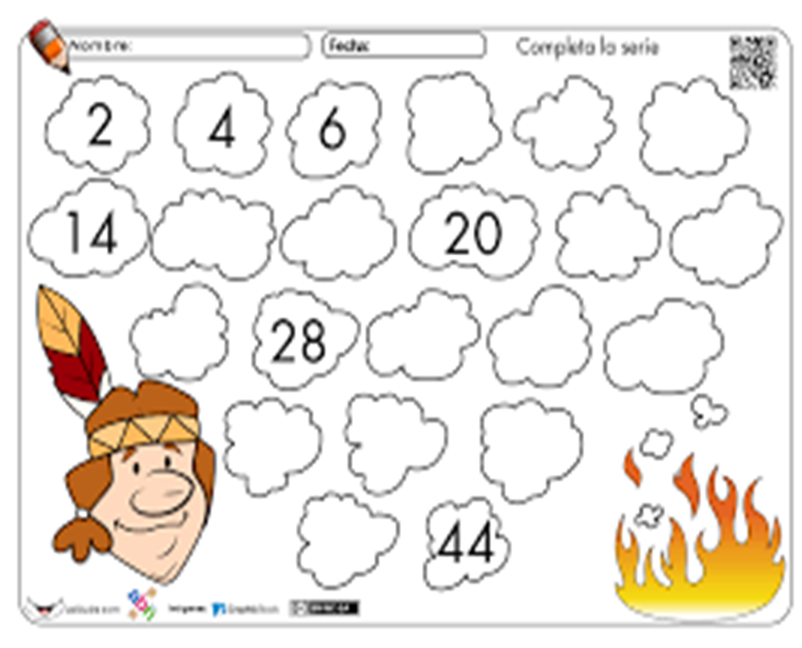

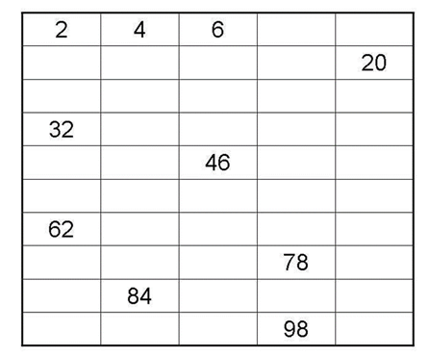
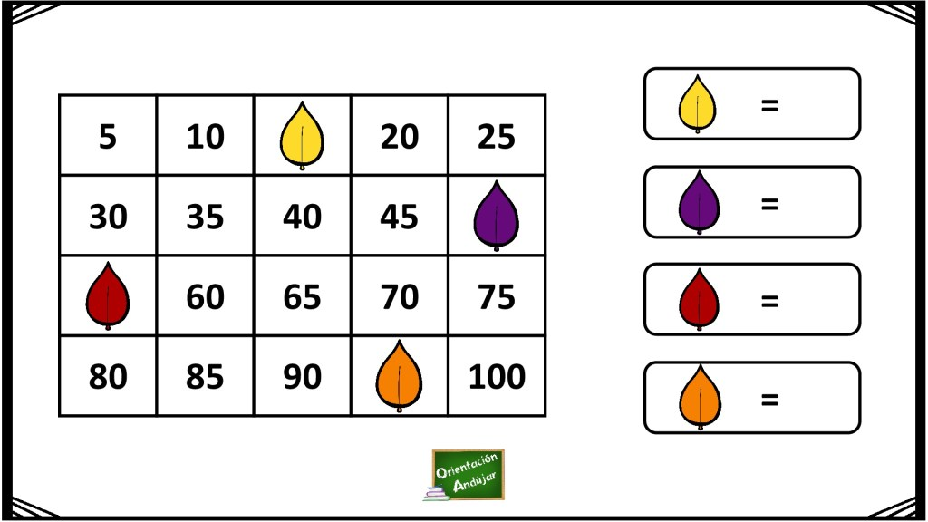

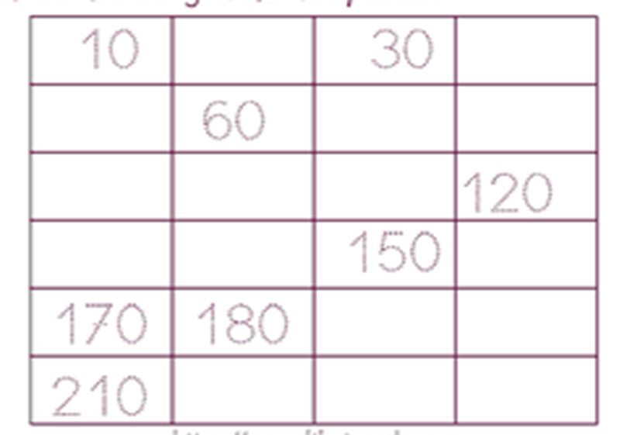

Desafío

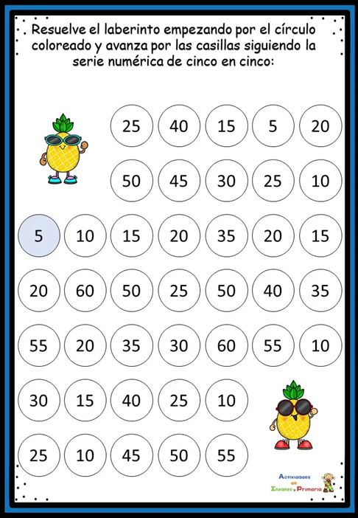

Contenido para la Prueba de Numeración

Escribe en tu cuaderno y desarrolla.
1 Decena = 10 unidades 1D = 10U
2 Decenas= 20 unidades 2D = 20U
3 Decenas= 30 unidades 3D = 30U
4 Decenas=
Se sigue la misma secuencia hasta el 100 y reconocemos así a la CENTENA = 1Cscribe 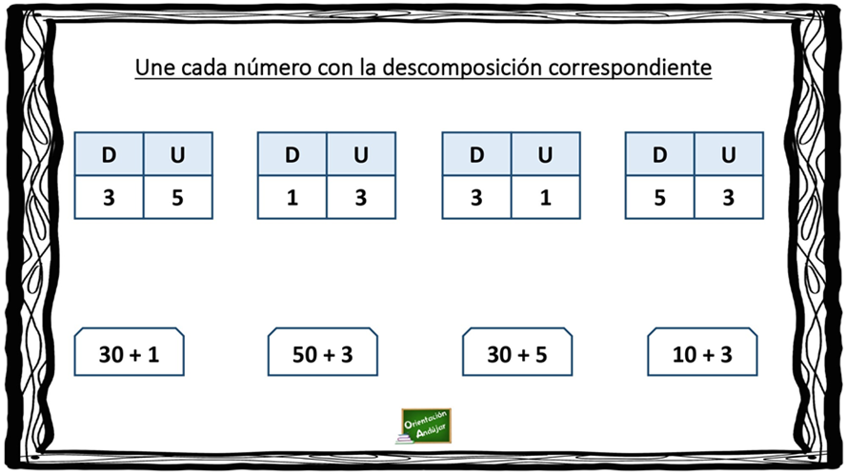Ejemplo : 4 5 = 4 D + 5 U
40 + 5
45
Ejercita en la casa.

